上传图片格式：画图文件名+用途（参数搜索、结果对比等）。排序说明，图片按功能排序，如参数搜索→结果对比→收敛。

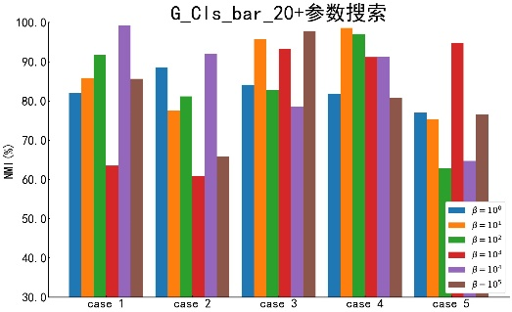 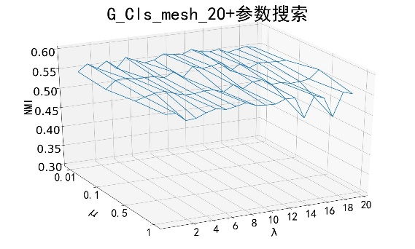 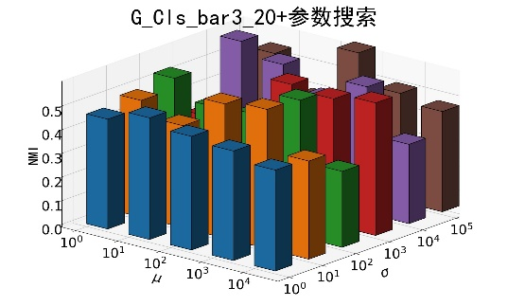

G_Cls_bar_20+参数搜索 G_Cls_mesh_20+参数搜索 G_Cls_bar3_20+参数搜索

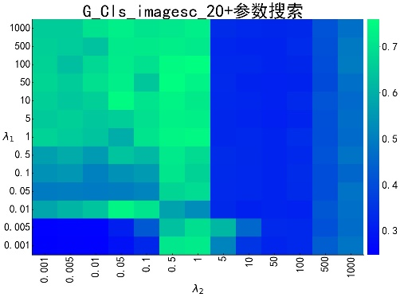 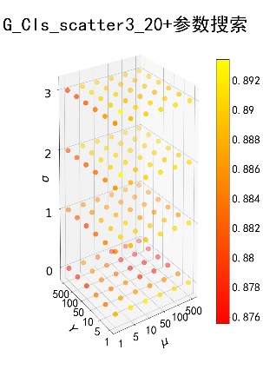 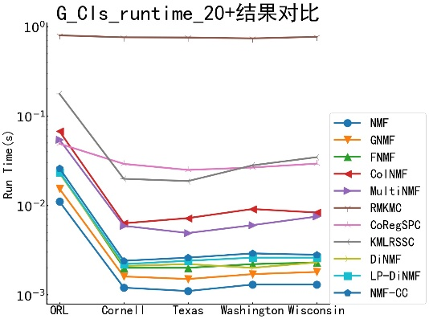

  G_Cls_imagesc_20+参数搜索 G_Cls_scatter3_20+参数搜索 G_Cls_runtime_20+结果对比

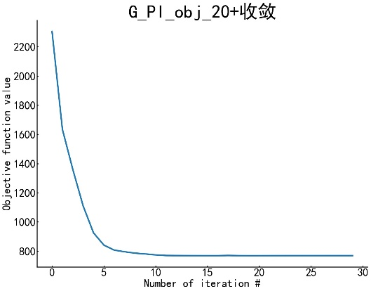

G_PI_obj_20+收敛